
JURUSAN TEKNIK INFORMATIKA
FAKULTAS TEKNOLOGI INFORMASI
INSTITUT TEKNOLOGI SEPULUH NOPEMBER

USULAN TUGAS AKHIR

IDENTITAS PENGUSUL
Nama : Muhammad Firdaus
NRP : 5107100071
Dosen Wali : Prof. Drs.Ec. Ir. Riyanarto Sarno, M.Sc., Ph.D.

- JUDUL TUGAS AKHIR
“Rancang Bangun Aplikasi Guitar Effect Processor online berbasis Java”

- LATAR BELAKANG
Pada dunia permusikan, tentunya kita pasti mengenal alat musik bernama gitar. Gitar terdiri dari dua macam, ada Gitar Akusitik dan Gitar Elektrik. Gitar Akustik adalah gitar yang dapat berbunyi karena memiliki tabung resonansi pada body gitar akustik tersebut. Sedangkan Gitar Elektrik adalah gitar yang memiliki coil magnetic sebagai penangkap sumber bunyi yaitu senar gitar dan memerlukan amplifier dan speaker untuk membunyikannya.
Pada Gitar Elektrik, tentunya kita juga mengenal Effect Unit. Effect Unit adalah suatu alat yang digunakan untuk merubah gelombang suara yang dihasilkan gitar sebelum masuk ke amplifier sehingga suara yang dihasilkan bisa berupa suara distortion, delay, flanger, chorus, dll. Effect Unit pada gitar ada 3 jenis, yaitu Stompboxes, Build-in Units, Multi-effects Devices. Stompboxes merupakan single pedal yang hanya dapat merubah kejenis satu efek suara saja. Untuk merubah keberbagai macam suara, Stompboxes harus disusun secara seri dengan Stompboxes jenis yang lain. Multi-effect devices merupakan effect unit yang memiliki lebih dari satu pedal dan memiliki lebih dari satu macam efek suara. Sedangkan Build-in Units, sama seperti Stompboxes akan tetapi effect unit ini tertanam pada amplifier pada sound system.
Di internet, ada beberapa aplikasi gitar efek seperti contoh nya Rakarack pada linux. Rakarack adalah aplikasi gitar efek yang berbasis desktop aplikasi, jadi tidak semua orang mengetahui aplikasi tersebut. Dengan dilatar belakangi hal tersebut, saya ingin membuat aplikasi gitar online, agar semua orang dapat mengakses dan dapat memainkan gitar elektriknya hanya dengan membuka situs web.

- TUJUAN TUGAS AKHIR
Tujuan pembuatan aplikasi ini adalah untuk memanfaatkan teknologi antar jaringan sebagai media pengolahan suara dalam hal musik khususnya suara pada gitar elektrik.

- PERMASALAHAN
Permasalahan yang diangkat dalam tugas akhir ini dapat dipaparkan sebagai berikut:
      - Bagaimanakah membuat aplikasi yang merubah suara gitar elektrik asli menjadi suara gitar yang berdistorsi dan diletakan pada suatu server ?
      - Bagaimanakah membuat interface client yang berbasis web ?
      - Bagaimanakah mengambil inputan suara dari line in sound card ke aplikasi web ?
      - Bagaimanakah merekam sample suara hasil memainkan gitar dan menyimpannya ke dalam database ?
      - Bagamaina memutar kembali suara hasil pengolahan server agar dapat didengar oleh client secara realtime ?

- BATASAN MASALAH
Permasalahan yang dibahas dalam tugas akhir ini dibatasi, sebagai berikut:
      - Suara yang dihasilkan berupa suara gitar yang memiliki efek.
      - Suara yang dihasilkan dapat direkam oleh server.
      - Client lain dapat mendownload sample gitar yang direkam di server.
      - Suara hasil pengolahan server dapat di putar ulang ke komputer client.

- RINGKASAN TUGAS AKHIR
Gambaran umum aplikasi yang akan dibuat berupa system pengolahan suara yang dalam kasus ini saya mengambil contoh pengolahan suara pada gitar elektrik yang berbasis java dan web based.
Dalam sistem ini, terdapat server yang mengelolah suara gitar. Pengolahan suara menggunakan teknologi dari java yaitu java sound dan java media framework. Aplikasi ini dipasang kedalam web menggunakan applet. Aplikasi ini menggunakan database sebagai pencatatan account untuk user yang menggunakan web ini. Jadi tiap user harus memiliki account untuk menggunakan gitar efek dan user juga dapat merekam sample demo gitar nya di web. User dapat mempublish atau tidak hasil sample demo rekaman gitarnya. Jika user mempublish sample demonya, user lain dapat mendownload sample sound demo gitar tersebut.

Berikut ini adalah gambar skema system dari tugas akhir saya.
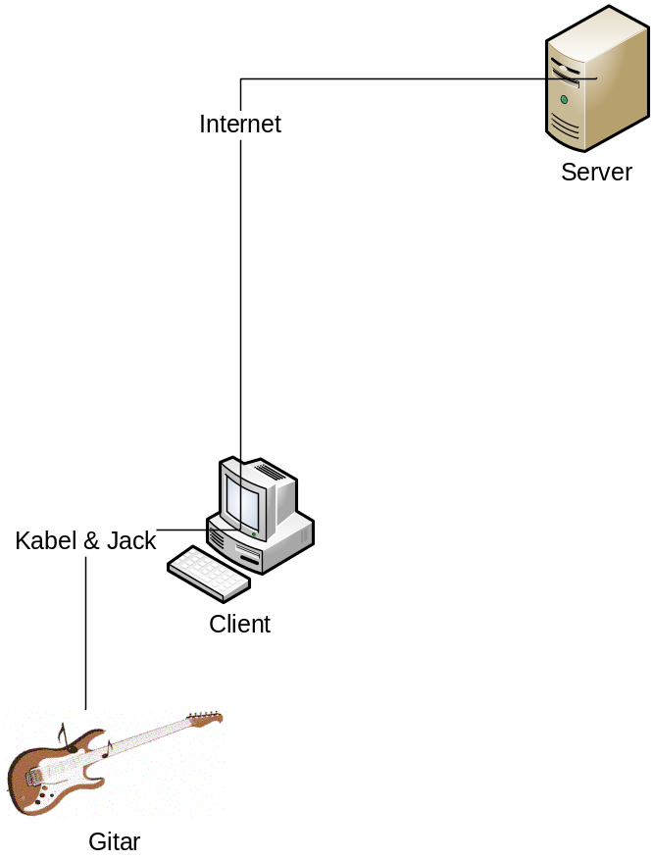
Gambar 1. Skema alur jalannya program

- METODOLOGI
Ada beberapa tahap dalam proses pengerjaan tugas akhir ini. Berikut adalah tahap-tahap dalam pembuatannya.
- Studi Literatur
Tahap ini merupakan tahap pengumpulan informasi yang diperlukan untuk pengerjaan tugas akhir sekaligus mempelajarinya. Mulai dari pengumpulan literatur, diskusi, serta pemahaman topik tugas akhir di antaranya, berikut ini:
      - NetBeans
      - Pemgrograman Java dan PHP
      - Merubah suara gitar menjadi suara yang memiliki efek dan proses ini dilakukan diserver.
      - Merekam hasil sample audio dari hasil pengolahan suara gitar.

- Perancangan dan desain sistem
Pada tahap ini dilakukan perancangan sistem dengan menggunakan studi literatur dan mempelajari konsep teknologi software dan hardware yang ada. Tahap ini merupakan tahap yang paling penting pada bentuk awal atau prototipe akan diimplementasikan. Sehingga pada tahapan ini dilakukan desain sistem dan desain proses-proses yang ada.

- Implementasi
Pada tahap ini dilakukan implementasi rancangan sistem yang telah dibuat. Tahapan ini merealisasikan apa yang terdapat pada tahapan sebelumnya.
- Uji coba dan evaluasi
Pada tahap ini aplikasi telah selesai diimplemetasikan dan akan diuji. Pengujian dan evaluasi akan dilakukan dengan melihat hasil keluaran dari aplikasi berupa suara gitar yang memiliki efek.
- Penyusunan laporan tugas akhir
Pada tahap ini disusun laporan tugas akhir sebagai dokumentasi pelaksanaan tugas akhir, yang mencakup seluruh konsep, teori, implementasi, serta hasil yang telah dikerjakan. Laporan tugas akhir ini akan dibagi menjadi beberapa bab sebagai berikut.
- Bab I. Pendahuluan yang berisi latar belakang, permasalahan, tujuan, batasan permasalahan, metodologi, dan sistematika penulisan.
- Bab II. Landasan Teori mencakupi dasar ilmu yang mendukung pembahasan tugas akhir ini.
- Bab III. Desain Aplikasi.
- Bab IV. Implementasi Aplikasi yang telah dibuat akan dilakukan pembuatan aplikasi yang dibangun dengan komponen-komponen yang telah ada yang sesuai dengan permasalahan dan batasannya yang telah dijabarkan pada bab pertama.
- Bab V. Uji Coba dan Analisis Hasil akan dilakukan uji coba berdasarkan parameter-parameter yang ditetapkan dan dilakukan analisis terhadap hasil uji coba tersebut.
- Bab VI. Penutup yang berisi simpulan yang dapat diambil dari tugas akhir ini beserta saran untuk pengembangan selanjutnya

- JADWAL PEMBUATAN TUGAS AKHIR
Tugas akhir ini diharapkan bisa dikerjakan berdasarkan jadwal, sebagai berikut.

No. | Kegiatan | Bulan
No. | Kegiatan | 1 |  |  |  | 2 |  |  |  |  | 3 |  |  |  |  | 4
1. | Studi Literatur
2. | Perancangan Sistem
3. | Implementasi & Pembuatan Sistem
4. | Uji Coba dan Evaluasi
5. | Penyusunan Buku Tugas Akhir

- DAFTAR PUSTAKA

- The Java Tutorials. http://download.oracle.com/javase/tutorial/sound/index.html terakhir diakses pada tanggal 05 April 2011 pukul 12.15.
- Java 2 Platform Std. Ed. v1.4.2, Interface Synthesizer. http://download.oracle.com/javase/1.4.2/docs/api/javax/sound/midi/Synthesizer.html terakhir diakses pada tanggal 05 April 2011 pukul 12.15.
- Java Sound Resources. http://www.jsresources.org/ terakhir diakses pada tanggal 05 April 2011 pukul 12.15.

LEMBAR PENGESAHAN

Surabaya, 11 April 2011

Menyetujui,

Dosen Pembimbing,

Ary Mazharuddin Shiddiqi, S. Kom., M. Comp.Sc

NIP 19810620 2005011 003

